Υπεύθυνη Εκπαιδευτικός: Σόνια Μιχάλη

Ειδικότητα Βοηθών Φαρμακείων
Στοιχεία Φαρμακογνωσίας
ΤΟΜΕΑΣ ΥΓΕΙΑΣ ΠΡΟΝΟΙΑΣ

Τομέας: Υγείας-Πρόνοιας-Ευεξίας
Μάθημα: ΦΑΡΜΑΚΟΓΝΩΣΙΑ
Υπεύθ. Διδασκαλίας: Σ. Μιχάλη
Τμήμα: Γ’ Βοηθ. Φαρμ.

ΚΑΡΑΜΕΛΕΣ ΓΙΑ ΤΟ ΛΑΙΜΟ

Υλικά

1 κούπα ζάχαρη
½ κούπα νερό
2 κουταλιές σούπας χυμό λεμόνι
2 κουταλιές σούπας μέλι
1 κουταλάκι του γλυκού τζίντζερ σε σκόνη
¼ κουταλάκι του γλυκού γαρύφαλλο τριμμένο
Ζάχαρη άχνη για το πασπάλισμα

Εκτέλεση

- Σ’ ένα κατσαρολάκι βάζουμε τη ζάχαρη και το νερό και το αφήνουμε να καραμελώσει ελαφρά.
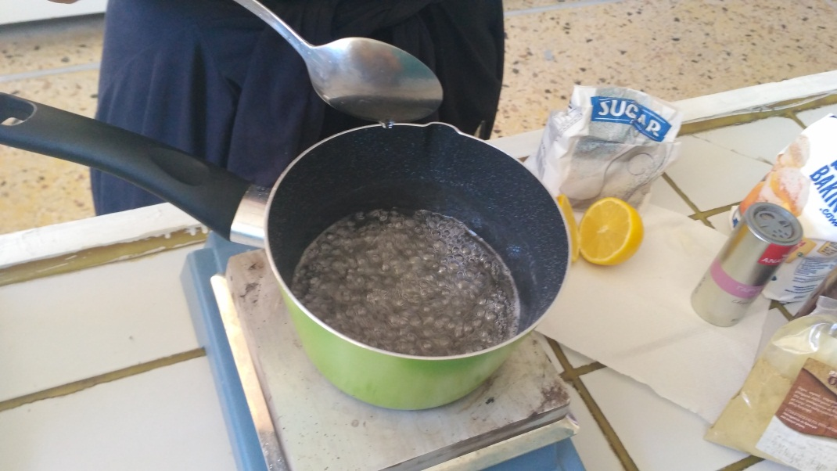

- Προσθέτουμε το τζίντζερ και το τριμμένο γαρύφαλλο και ανακατεύουμε κατά διαστήματα.
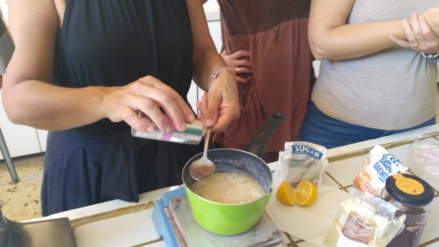
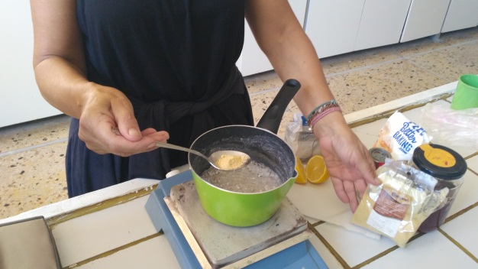

- Όταν είναι έτοιμη η καραμέλα, την αποσύρουμε από τη φωτιά και προσθέτουμε το μέλι και το χυμό λεμόνι και ανακατεύουμε μέχρι να ομογενοποιηθούν.
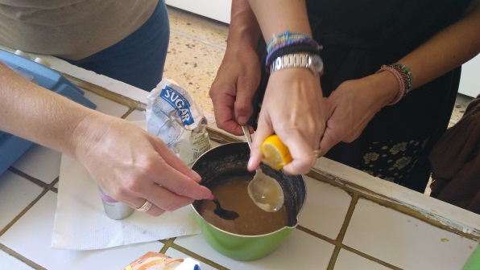
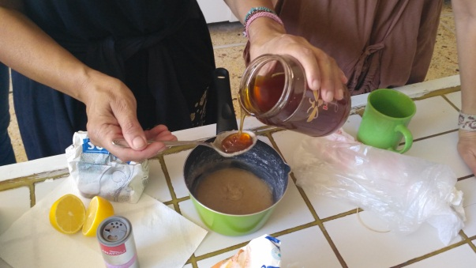

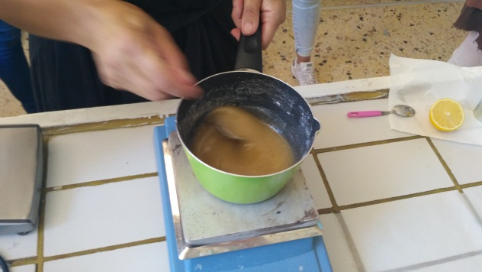

- Μ’ ένα κουταλάκι του γλυκού, ρίχνουμε την καραμέλα πάνω σε μία λαδόκολλα σχηματίζοντας μικρά σφαιρίδια.
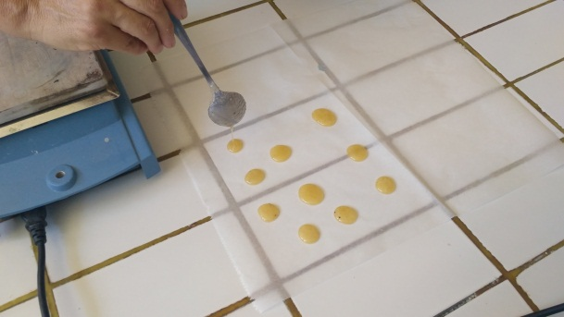

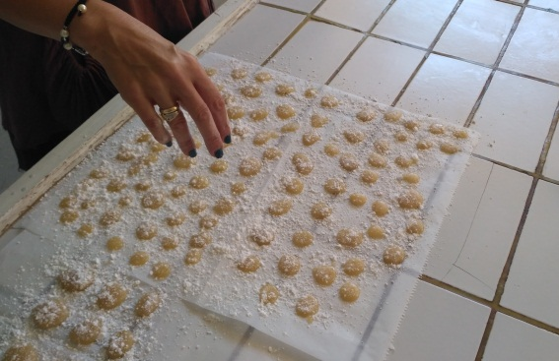
- Αφήνουμε το μείγμα μας να σταθεροποιηθεί (περίπου 20΄) και πασπαλίζουμε τις καραμέλες μας με ζάχαρη άχνη για να μην κολλάνε μεταξύ τους.

Ιδιότητες
- Μέλι: Μαλακώνει το λαιμό και καταπραΰνει τον βήχα
- Τζίντζερ: Ενισχύει το ανοσοποιητικό, καταπολεμά την αδυναμία και τον πόνο
- Γαρύφαλλο: Βοηθάει να μειωθούν τα φλέγματα και έχει αντισηπτικές και αντιφλεγμονώδεις ιδιότητες
- Λεμόνι: Πηγή βιταμίνης C

